# 系统进程

代码行数：504行

算法思想：读取当前进程Current，并对其进行冒泡排序。对Total中每一个节点进行搜索，如果在Current中说明未结束进程更新持续时间，如果不在Current中，说明已结束更新Finished的endTime和持续时间。对Current中每个节点搜索，在Total中并且Finished 的endTime不等于0，则重新启用该进程更新endTime和持续时间,如果在Total中，但endTime等于零，则还在进行不做操作,如果不在Total中，则是新加入的进程更新Total和Finished.对finish的进行排序，打印(endTime不等于0的为已结束进程)

主要/核心函数分析：调整结束时间及持续时间UpdateTime(Total, Current, Finished);调整重新调用的程序及新调用的程序UpdateProgarm(Total, Current, Finished);在前面算法思想中已经说明。

测试数据：本电脑

运行结果：运行前打开QQ，运行停顿时我用进程管理系统结束QQ的所有进程来查看正确性。每次与系统进程进行比较。

时间复杂度：每一秒更新的时间复杂度是O（2*Total*Current+Finished*Finished+Total*Total+2*Current+Finished）

结果截屏：

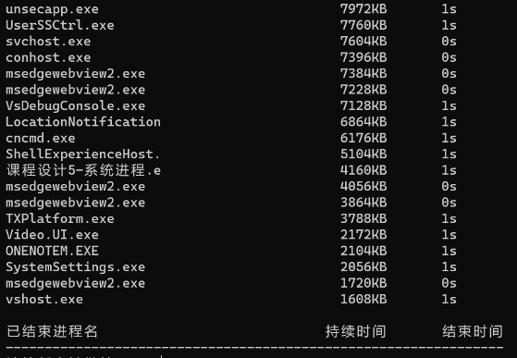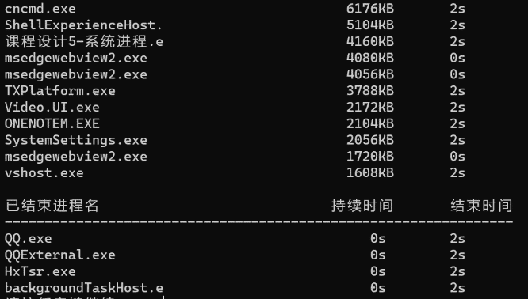

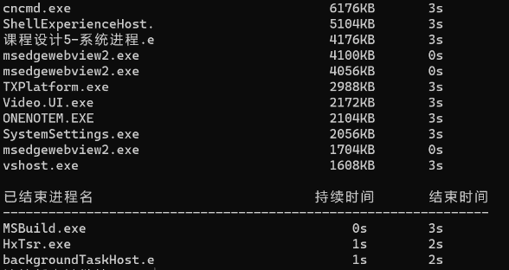

心得体会：学会了单链表和双链表的区别与使用，同时也学会了如何获取系统当前进程。以及合适的中间媒介来完成所需工作，就像这题的Total链表就是媒介用来联系Current和Finished。还对链表排序有了更深层次的理解